**令和６年度名古屋市芸術賞**

**受賞候補者の自他薦募集**

**名古屋市では、音楽・演劇・舞踊・美術・文芸等の芸術領域の優れた創造活動を顕彰するために、**

**名古屋市芸術賞（名古屋市芸術特賞及び名古屋市芸術奨励賞）を授与しています。**

**広範な方々から選考を行うため、候補者の自薦及び他薦による募集を行います。**

*１　応募できる方*

〈名古屋市芸術特賞〉

市域を中心に長年にわたり優れた芸術創造活動を行い、かつ、近年における活動が顕著で、本市

の芸術文化の振興に大きな功績のあった個人または団体で、下記の条件を満たしていること。

①　活動実績が１０年以上あること

②　近年の活動がめざましいこと

〈名古屋市芸術奨励賞〉

市域を中心に継続的に活発な芸術創造活動を行い、かつ、将来の活躍が期待され、今後とも本市

の芸術文化の振興に寄与することを期待できる個人または団体で、下記の条件を満たしていること。

①　活動実績が５年程度あること

②　近年の活動がめざましく、かつ、受賞後の活躍が期待できること

※過去に特賞を受賞された方は、応募できません。

なお、過去に奨励賞を受賞された方の特賞への応募は可といたします。

*２　選考方法と賞の授与*

・受賞者は、自薦及び他薦による受賞候補者の中から「名古屋市芸術賞有識者懇談会」での議論を経

　て決定されます。なお、奨励賞候補として推薦のあった方を特賞に、あるいは特賞候補として推薦

　のあった方を奨励賞に選考することを妨げないものとします。

・芸術賞のうち、「芸術特賞」は個人または団体から１件、「芸術奨励賞」は個人または団体から３件

　以内の授与とし、いずれも賞状及び副賞を贈呈します。

*３　応募手続き*

・応募受付期間内に、所定の推薦書(文化芸術推進課で配布または名古屋市公式ウェブサイトよりダウ

　ンロード)に必要事項をご記入の上、経歴、業績等を示す資料の「写し」を添えて**郵送**してください。

・提出書類等は、審査の結果にかかわらずお返しできませんので、あらかじめご了承ください。

*４　注意事項*

・推薦にあたっては、推薦者１名(団体)につき、特賞及び奨励賞それぞれ１名(団体)限りとします。

・同一の推薦者が同一の候補者を特賞及び奨励賞の両方に推薦することは不可といたします。

応募受付：令和６年８月１日（木）～８月３０日（金）（当日消印有効）

市公式ウェブサイト内

市芸術賞ページ

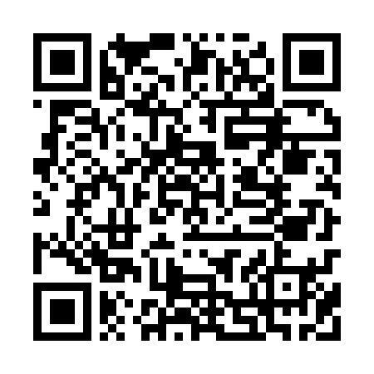

**◆◇◆応募書類の郵送先（お問い合わせ先）◆◇◆**

〒４６０－８５０８ 名古屋市中区三の丸三丁目1番1号

名古屋市観光文化交流局 文化芸術推進課（市役所本庁舎５階）

ＴＥＬ：０５２-９７２-３１７２(直通） ＦＡＸ：０５２-９７２-４１２８

このチラシは、古紙パルプを含む再生紙を使用しています。